**Параграф №3.**

1. *Приведите не менее 2 доказательств того, что в послевоенные годы в СССР произошло усиление идеологического контроля.*
2. *Выделите основные направления развития науки, культуры и спорта.*

**Параграф №4**

1. *Охарактеризуйте роль СССР в Организации Объединенных Наций.*
2. *Какие территории вошли в состав СССР по итогам Второй мировой войны? Какие из них входили в состав нашей страны ранее? При каких обстоятельствах были потеряны?*
3. *Почему СССР не подписал Сан-Францисский договор?*
4. *Речь какого политического деятеля представлена ниже, когда и где она была произнесена? Как она повлияла на дальнейшее развитие международной политики* того времени.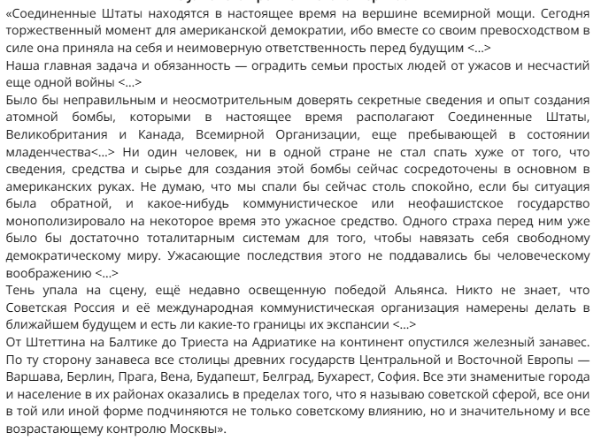
5. *На каких условиях оказывалась помощь в соответствии с планом Маршала?*
6. *Составьте подробный план раскола Европы и оформления биполярного мира.*
7. *Почему провозглашение КНР укрепило мировое коммунистическое движение и международный авторитет?*
8. *Посмотрите на карту и опишите события, представленные на ней. Какова была роль СССР в Корейской войне?*
9. 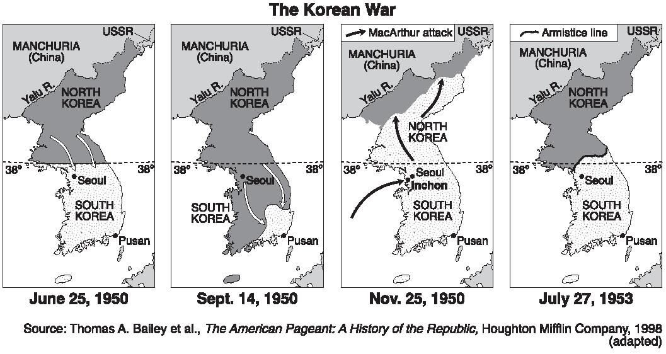 *Стр. 58 Работа с источником*

Прочитайте отрывок из стенограммы разговора И. Сталина во время его встречи с премьером Госсовета КНР (1952). Ответьте на вопросы и выполните задания.

«Война в Корее показала слабость американцев. Войска двадцати четырёх стран не могут долго поддерживать войну в Корее, так как они добились своих целей и не могут рассчитывать на успех в этом деле. Корейцам надо помогать и поддерживать их...

...Американцы вообще не способны вести большую войну, особенно после Корейской войны. Вся их сила в налётах, атомной бомбе. Англия из-за Америки воевать не будет. Америка не может победить маленькую Корею. Нужна твёрдость в отношениях с американцами. Американцы — это купцы. Каждый американский солдат — спекулянт, занимается куплей-продажей. Главное вооружение американцев — это чулки, сигареты и прочие товары для продажи. Они хотят покорить весь мир, а не могут справитьсяс маленькой Кореей. Нет, американцы не умеют воевать...»

1. Назовите хронологические рамки события, о котором говорится в документе. 2. Какую сторону в этом событии предлагает поддержать автор?3. В чём автор видит главную силу США? 4. Какой главный вывод делаетавтор документа? По вашему мнению, он обоснован?

1. *Стр. 57 №8.*

